**ВШЭ и НСПК**

**Обоснование**

**реализации сервиса**

**Receipts and Promotions**

**для платежной системы «Мир»**

**Беловицкий Владислав**

**БПИ191**

**Москва, 2019**

Оглавление

1. История изменений 3

2. Резюме 4

3. Описание сервиса Receipts and Promotions 4

3.1. Идея сервиса 4

3.2. Архитектура сервиса 6

3.3. Пользовательские сценарии 11

4. Рынок сервиса и его маркетинг 12

4.1. «Клиентская боль» 13

4.2. Целевая аудитория сервиса и ее сегментация 13

4.3. Потребительские характеристики сервиса 14

4.4. Анализ конкурентной среды 14

4.5. Конкурентные преимущества сервиса 15

4.6. Позиционирование сервиса 15

5. SWOT–анализ сервиса 16

6. Маркетинговый план 18

7. Организационный план создания сервиса 18

8. Ожидаемые результаты 19

9. Список литературы 19

# История изменений

История изменений Обоснования реализации сервиса Receipts and Promotions для платежной системы «Мир» представлена в табл. 1.

Таблица 1. История изменений Обоснования.

|  |  |  |  |
| --- | --- | --- | --- |
| № версии | Дата обновления | Краткое описание изменения | Обновлено |
| 0.0.1 | 10.12.2019 | Initial draft | Беловицкий В.И. |
| 0.0.2 | 04.01.2020 | Дополнение исходной версии, детальная проработка всех разделов | Беловицкий В.И. |
| 0.0.3 | 11.01.2020 | Добавлена архитектура сервиса, уточнена работа. Эмитенты исключены из архитектуры сервиса | Беловицкий В.И. |
| 0.0.4 | 18.01.2020 | Добавлена концепция отзывов покупателей о купленных товарах | Беловицкий В.И. |
| 0.0.5 | 25.01.2020 | Литературная обработка текста, согласование с тезисами, поданными на конференцию им. Арменского | Беловицкий В.И. |
| 0.0.6 | 29.01.2020 | Редактирование документа: проверка нумерации рисунков, таблиц, ссылок на источники | Беловицкий В.И. |
| 0.0.7 | 03.02.2020 | Убран раздел 2 (см. версию 0.0.6), смещение нумерации разделов.  Внесение правок в новом разделе 2 (бывший 3) по вопросам Соловьева Е.Г. Обоснование полезности электронных чеков | Беловицкий В.И. |
| 0.0.8 | 17.02.2020 | Уточнение архитектуры сервиса, редактирование исходных и создание новых схем | Беловицкий В.И. |
| 0.0.9 | 18.02.2020 | Обновление внешнего вида схем | Беловицкий В.И. |
| 0.0.10 | 10.03.2020 | Изменения в разделах 4.2, 4.5 | Беловицкий В.И. |
| 0.0.11 | 20.03.2020 | Изменения в разделах 4.6 и главе «Ожидаемые результаты» | Беловицкий В.И. |
| 0.0.12 | 25.05.2020 | Изменения в разделе 5 | Беловицкий В.И. |

# Резюме

* Цель «Обоснования сервиса Receipts and Promotions к карте «Мир» состоит в том, чтобы заинтересовать представителей Национальной системы платежных карт (НСПК) в интеграции данного сервиса в платежную систему «Мир» с целью привлечения новых пользователей данной системы и, как следствие, расширения данного бизнеса.
* Разработка и внедрение прототипа сервиса Receipts and Promotions к карте «Мир» не потребует финансовых затрат, поскольку привлекаемые в тестовом режиме данные могут быть получены бесплатно по добровольному согласию участников сервиса.
* Предлагается внедрить сервис Receipts and Promotions к карте «Мир», представляющий собой универсальную систему взаимодействия между магазинами и покупателями за счет использования электронных чеков. Сервис позволит любому магазину доставлять персонализированные предложения покупателю независимо от наличия (у магазина или покупателя) бонусных карт. Покупателям будут доступны чеки из всех магазинов в электронном виде в мобильном приложении «Привет, Мир!». Магазины и производители товаров получат возможность эффективно собирать мнение покупателей о своей продукции.
* На данный момент не существует аналогичного сервиса. Отношения между магазинами и покупателями строятся преимущественно на бонусных картах и рассылках, в то время как использование электронных чеков позволит существенно расширить возможности персонализации.
* Состояние готовности сервиса: детальное описание идеи.
* Систему будет возможно легко интегрировать в мобильное приложение «Привет, Мир!».

# Описание сервиса Receipts and Promotions

## Идея сервиса

* Сервис Receipts and Promotions нацелен на повышение эффективности коммуникации между облаком платежной системы «Мир», магазинами и покупателями – держателями пластиковых карт «Мир» через мобильное приложение «Привет, Мир!» посредством обработки информации с электронных чеков, полностью идентичных бумажным чекам покупок, совершаемых в данных магазинах.
* После каждой покупки по карте «Мир» вся информация с чека сохраняется в облаке «Мир» в электронном виде. По мере накопления электронных чеков возможен анализ данной информации как со стороны покупателя (по своим покупкам), так и со стороны магазина (по персонализации выгодных предложений для отдельных групп клиентов и даже конкретных клиентов).
* Используя карту «Мир» и мобильное приложение «Привет, Мир!», покупатель сможет получать чеки всех своих покупок в электронном виде. Данная опция принципиально отличается от существующих сервисов пластиковых карт, когда на мобильный телефон (или в мобильном приложении) клиента приходит общая сумма транзакции по карте. Сегодня многие покупки совершаются в супермаркетах, где представлены все категории товаров (от продуктов и одежды до бытовой техники и мебели и т.д.). Получая общую сумму транзакции клиент не может выделить суммы отдельных предметов в чеке, тогда как электронный чек содержит полную информацию о покупке. На основе этой информации удобно вести семейный бюджет, особенно для больших семей. Следует отметить, что в малых семьях, как правило, все расходы и так очевидны, не возникает постоянной необходимости проводить анализ бюджета с целью экономии, особенно если каждый член семьи – активный работающий гражданин. Тогда как в семьях с большим числом детей, с проживающими на социальные пособия неработающими членами семьи, а также в семьях с небольшим доходом часто возникает необходимость экономить на определенном виде покупок. Люди стараются оптимизировать свой бюджет, например, экономя на средствах бытовой химии (например, замена на дешевые бренды), определенных продуктах (например, замена мясных продуктов на соевые) и т.п. В хорошо обеспеченных семьях вопрос анализа бюджета стоит менее остро, но он тоже актуален, когда речь идет об обеспечении детей разных возрастов. Например, расходы на младенца, младшего школьника и старшеклассника в таких категориях, как медицинское обслуживание (для малыша), обучение, посещение спортивных и художественных секций (включая все необходимые предметы и расходные материалы), требуют от родителей анализа денежных трат. Более того, ситуация на рынке перечисленных услуг и товаров постоянно меняется, приходится вносить коррективы в ранее запланированные бюджетные рамки, что также удобнее делать, располагая полной информацией о купленных товарах и услугах за определенный период времени. Приведенные примеры и множество других возможных ситуаций, с которыми семьи с разным составом сталкивают ежедневно, позволяют рассматривать сервис электронных чеков как самостоятельную опцию, отличающуюся от простого получения информации о транзакциях по банковской карте. Информацию с чеков можно просматривать, сортировать, фильтровать и экспортировать в удобном формате для дальнейшей обработки (например, в Excel). Данная возможность удобна для ведения бюджета за определенные периоды времени и прогнозов с целью экономии.
* Сервис Receipts and Promotions позволит магазинам сформировать свои программы лояльности, реализуемые в настоящее время в виде многочисленных бонусных карт (которые покупатель вынужден носить с собой как объемную визитницу), внутри данного сервиса. Данные программы лояльности могут как наследоваться из уже существующих бонусных карт, копируя их функционал, так и быть созданными заново по желанию магазина. Покупатель, со своей стороны, сможет отказаться от пластиковых бонусных карт магазинов, накапливая информацию по ним в электронном виде.
* Магазины, основываясь на покупках клиента, смогут гибко настраивать бонусные предложения под конкретного покупателя. Также магазины и производители товаров смогут собирать отзывы клиентов, точно зная, что именно этими клиентами покупались определенные товары. Отдельно может производиться оценка бонусных предложений и акций со стороны покупателей, что также расширяет маркетинговые возможности магазинов.
* Сервис стандартизирует и значительно облегчает взаимодействие между магазином и покупателем. Магазины заинтересованы в том, чтобы их предложения пользовались популярностью, а покупатели заинтересованы в подходящих для них предложениях.
* Идея сервиса основана на предположении, что все большая часть населения Российской Федерации использует электронную информацию для обеспечения ежедневной жизни, в частности покупок. Таким образом, сервис нацелен на продвижение концепции цифровизации общества, закрепленной в национальной программе «Цифровая экономика Российской Федерации» [1].
* Идея сервиса верна, поскольку сервис в перспективе будет выгоден следующим участвующим сторонам: покупателям – держателям пластиковых карт «Мир»; магазинам; платежной системе «Мир». Развитие электронного взаимодействия между магазинами и покупателями будет способствовать развитию российской экономики в целом.
* Предлагаемый сервис способствует оптимизации процесса покупок, что актуально в современном обществе. Отказываясь от пластиковых бонусных карт конкретных магазинов, пользователи не только избавляются от необходимости носить с собой лишний груз, но и собирают в одном мобильном приложении «Привет, Мир!» все выгодные предложения на данный момент. Магазины, со своей стороны, получают возможность более чутко реагировать на запросы покупателей, получая больший объем данных из облака «Мир».

## Архитектура сервиса

Основные обозначения объектов сервиса:

Receipt – структурированная, электронная версия чека. В целях упрощения, в описании ниже используется слово «чек».

Promotion – предложение от магазина. Содержит в себе: тип предложения (скидка, подарок, кэшбэк и т.п.); товар, на который предложение распространяется; срок действия предложения.

Barcode – совокупность объектов Promotion, выбранных покупателем для показа кассиру в виде штрихкода. Хранится в базе магазина и облаке «Мир».

ClientData – информация о покупателе из облака «Мир» для магазина. Содержит в себе: идентификатор покупателя; товары, которые были приобретены покупателем в данном магазине; множество объектов Promotion, которыми он воспользовался; оценки поступивших предложений.

**1. Покупка**

Оплата покупок в магазине выполняется клиентом с помощью пластиковой карты «Мир» или через NFC-чип в мобильном устройстве. При этом проводится стандартная платежная операция по ISO-8583 [2] (*1*–*6* на рис. 1). После получения ответа от эквайера об успешной покупке (*7*) магазин отправляет в облако данные чека. Далее из облака эти данные поступают в мобильное приложение клиента «Привет, Мир!» (*8*).

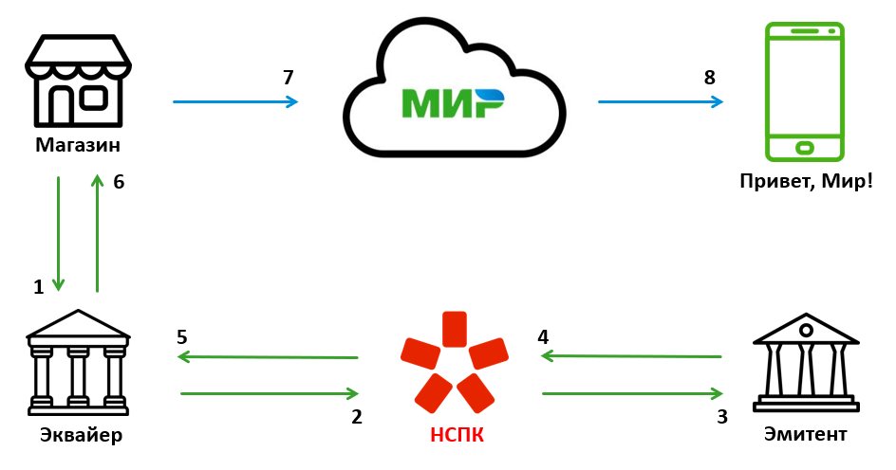

Рис. 1. Схема процесса покупки при использовании сервиса Receipts and Promotions: зеленые стрелки – стандартная платежная операция по ISO-8583; голубые – основная работа нового сервиса.

**2. Предложения магазинов**

Магазин может периодических запрашивать и получать из облака платежной системы «Мир» массив объектов ClientData (рис. 2).

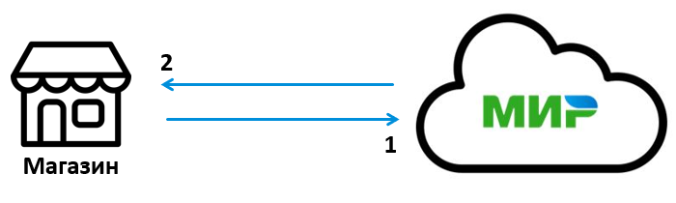

Рис. 2. Запрос и получение данных о клиентах из облака «Мир».

Далее полученные данные могут анализироваться магазином самостоятельно (*1* на рис. 3), после чего магазин направляет в облако персонализированные предложения для каждого клиента (*2*). Эти предложения поступают к клиентам из облака (*3*) через мобильное приложение «Привет, Мир!», не подвергаясь в облаке изменениям со стороны платежной системы.

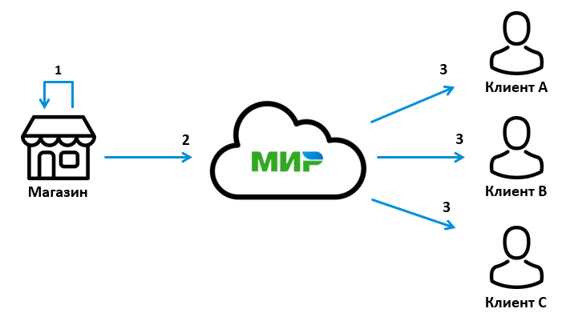

Рис. 3. Целевая рассылка предложений от магазина

Второй вариант взаимодействия магазина и облака состоит в том, что от магазина в облако поступают все предложения (*1* на рис. 4), без учета персонализации для отдельных клиентов. Анализ и персонализация этих предложений проводятся в облаке алгоритмами «Мир» (*2* на рис. 4). Далее клиенты получают персонализированные предложения, как и в первом варианте (*3*).

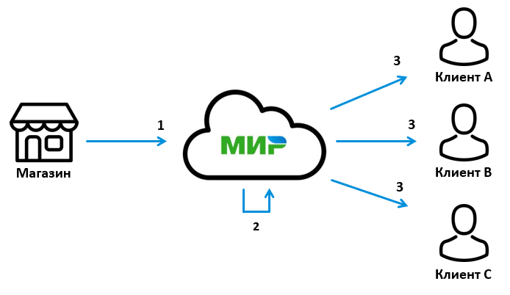

Рис. 4. Общая рассылка предложений от магазина

**3. Просмотр чеков**

У всех чеков в облаке в момент покупки (см. п. 1. Покупка) формируются идентификаторы, которые привязываются к конкретному клиенту. Процесс просмотра чеков клиентом в мобильном приложении «Привет, Мир!» представлен на рис. 5.

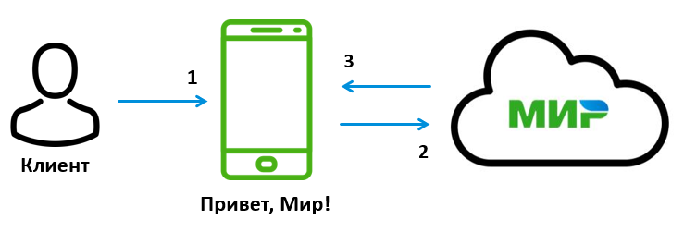

Рис. 5. Процесс просмотра чеков клиентом.

В мобильном приложении «Привет, Мир!» клиенту отображается полная информация по чекам из всех магазинов, в которых он совершал покупки по пластиковой карте «Мир». Электронные чеки полностью идентичны бумажным чекам, которые клиент получает после покупки в магазине.

Клиент может формировать запрос на сортировку или фильтрацию чеков в мобильном приложении «Привет, Мир!» (*1* на рис. 5), после чего запрос отправляется в облако «Мир» (*2*). Сортировать и фильтровать информацию можно по магазинам, категориям, товарам, ценам, дате и времени покупок и т.д. Далее облако возвращает клиенту данные, соответствующие запросу (*3*).

Клиент может экспортировать полученную информацию в удобном формате (Excel, CSV и т.п.) для дальнейшей обработки и сохранения в любой из необходимых ему программ.

**4. Оценивание предложений**

Клиент может оценивать предложения и акции от магазинов. В мобильном приложении «Привет, Мир!» для клиента отображается список предложений от конкретного магазина (рис. 6).

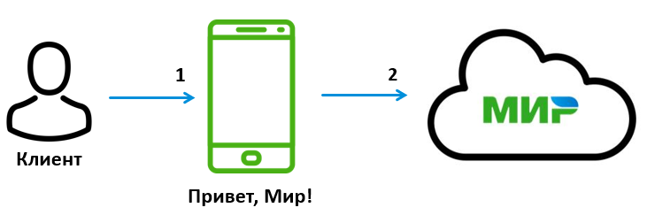

Рис. 6. Процесс оценивания предложений клиентом.

Клиент может последовательно оценивать предложения от магазина (*1* на рис. 6). Результаты оценивания отправляются в облако «Мир» (*2*). В будущем при определении подходящих предложений алгоритмы будут учитывать, какие категории товаров и какие именно товары понравились или не понравились клиенту. Возможно также оценивать характер акций: кому-то нравятся прямые скидки, кому-то предложения в виде скидки и подарка, кто-то выше оценивает предложения к определенным праздникам и датам и т.п. В предложения могут также входить опросы от магазинов формата «выберите акции на интересующие вас товары на определенный срок».

**5. Формирование штрихкода**

Клиент может выбрать, какими предложениями (из доступных ему) он хочет воспользоваться для предстоящей покупки. Выделив одно или несколько предложений, клиент через мобильное приложение «Привет, Мир!» отправляет запрос в облако «Мир» (*1* на рис. 7). Из облака отправляется запрос в магазин с информацией о выбранных акциях (*2*). В случае если какого-то товара нет в наличии или срок хотя бы одного предложения истек, магазин отправляет в облако (а облако клиенту) уведомление о том, что такой штрихкод сформировать невозможно. В ином случае, магазин формирует у себя в базе объект Barcode, в котором будет храниться информация о выбранных клиентом предложениях (*3*).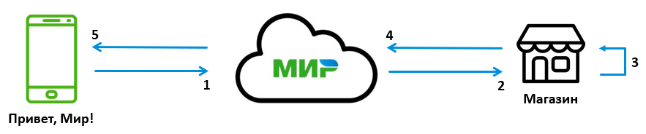Рис. 7. Процесс формирования штрихкода.

В качестве ответа от магазина приходит штрихкод, содержащий в себе информацию о выбранных акциях (*4,5*). При покупке штрихкод необходимо предъявить кассиру (см. п. 6. Покупка с использованием предложения).

**6. Покупка с использованием предложения**

При совершении покупок клиент может воспользоваться имеющимися предложениями. Для этого во время оплаты клиент должен показать штрихкод (см. п. 5. Формирование штрихкода) кассиру магазина (*1* на рис. 8). Из кассового оборудования направляется запрос в базу магазина для валидации показанного штрихкода (*2*). Если в базе найден соответствующий объект Barcode, на кассе обновляется стоимость текущих покупок (применяется скидка, кассир предлагает подарок и т.п.). Далее проводится стандартная платежная операция по ISO-8583 [2] (*3*–*8*).

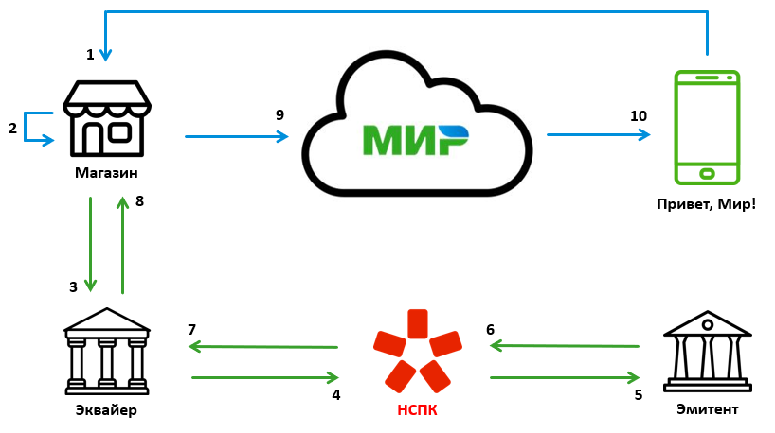

Рис. 8. Процесс покупки с использованием предложения.

Затем магазин отправляет в облако чек и информацию о том, что клиент воспользовался предложением. Из облака в приложение «Привет, Мир!» направляется уведомление о том, что штрихкод был успешно использован.

**7. Алгоритмы облака «Мир»**

Алгоритмы для персонализации предложений основываются, в первую очередь, на данных электронных чеков покупателя. Дополнительными, но не менее важными, являются: оценивание покупателем предложений и лояльность покупателя к новому – акциям на товары, которые он ранее не покупал.

В течение некоторого времени после подключения клиента к сервису будет собираться информация о его покупках в конкретном магазине. Сформируется представление о том, что именно, сколько и когда человек покупает. В это же время клиенту будут предлагаться довольно общие предложения, которые он сможет оценивать.

Постепенно будут поступать все более подходящие для конкретного клиента предложения, причем также будет понятно, как данный клиент реагирует на новые предложения и как можно лучше продать ему что-то, ранее не входившее в круг потребляемых им товаров.

Алгоритм можно будет разбить на две части: первичная работа с конкретными данными (информация из чека: позиции, количество, категории, средняя стоимость, время и т.д.) и примерные, улучшающиеся прогнозы, основанные на накопленном массиве данных о покупках данного клиента.

Детальные алгоритмы будут созданы командой ML- и DL-программистов, которые будут разрабатывать сервис. На данный момент подобные алгоритмы набирают все большую популярность и разрабатываются крупными компаниями, в том числе привлекая молодых разработчиков (например, [3]).

**8. Сбор отзывов покупателей о приобретенных товарах**

Магазины и производители товаров смогут получать отзывы покупателей о купленной продукции. Основываясь на информации из чеков, покупателя можно будет опрашивать о качестве купленного им товара.

Для выполнения сбора отзывов покупателей магазину или производителю товаров необходимо заключить контракт с платежной системой «Мир». Со своей стороны, магазин или производитель должен назначить вознаграждение покупателю за прохождение опросов. Например, покупатель будет получать баллы, которые можно списывать при дальнейших покупках.

Со стороны платежной системы «Мир», магазину или производителю будет гарантировано, что поступивший отзыв был сделан авторизованным покупателем, который действительно купил этот товар.

Магазин или производитель могут самостоятельно формировать критерии и характеристики, по которым покупатель будет оценивать товар.

Спустя некоторое время после покупки покупателю в приложении «Привет, Мир!» придет уведомление с просьбой пройти быстрый опрос о купленных товарах. После прохождения опроса покупатель получает баллы или иное вознаграждение в приложении.

**8. Подключение к сервису**

Клиент может подключить сервис Receipts and Promotions через мобильное приложение «Привет, Мир!». Отправляется запрос в облако «Мир!», за идентификатором клиента закрепляется подключенная услуга. Отключение от сервиса производится аналогично.

Мобильное приложение «Привет, Мир!» выбрано в качестве основы для клиентской стороны сервиса, так как предоставляет возможность клиенту безопасно добавлять любое количество пластиковых карт «Мир» и, соответственно, отображать всю информацию в одном месте. Также приложение может напрямую общаться с облаком «Мир» (предполагается, что серверная часть мобильного приложения находится в облаке) в отличие от схемы «Облако – Эмитент – Приложение эмитента».

Магазин заключает контракт с платежной системой «Мир», настраивает оборудование для отправки электронных чеков.

**9. Основные проблемы**

Основной проблемой сервиса на данный момент является получение электронных чеков при оплате. Проблема решается только на уровне Федеральной налоговой службы (ФНС России), которая должна обязать магазины отправлять чеки вместе с платежным запросом.

## Пользовательские сценарии

**1. Основные действия пользователя**

1.1. Оплата покупок.

Предусловие: у пользователя должен быть подключен сервис «Электронный чек» к карте «Мир».

Пользователь оплачивает свои покупки. В смартфоне пользователя всплывает пуш-уведомление, при этом пользователь может быстро обратиться к электронному чеку для проверки покупок. Пользователю не нужно дожидаться печати бумажного чека. Конец сценария.

1.2. Подключение услуги.

Пользователь заходит в мобильное приложение «Привет, Мир!». В настройках приложения пользователь подключает нажимает на кнопку для подключения услуги. Пользователю отображается пользовательское соглашение для этой услуги. В случае положительного ответа от пользователя услуга подключается. Конец сценария.

**2. Действия с электронными чеками**

2.1. Просмотр чеков.

Пользователь просматривает список чеков в отдельной вкладке в мобильном приложении «Привет, Мир!». В каждом элементе списка показывается основная информация о покупке. При нажатии на конкретный элемент списка (превью чека) пользователь видит полную информацию о чеке. Конец сценария.

2.2. Сортировка чеков.

Пользователь нажимает на кнопку сортировки чеков. Пользователь выбирает способ сортировки (по сумме, дате и т.п.). Пользователю отображается обновленный отсортированный список чеков. Пользователь может отфильтровать полученный список (см. сценарий 5). Конец сценария.

2.3. Фильтрация чеков.

Пользователь нажимает на кнопку фильтрации чеков. Пользователь выбирает параметры фильтрации (по магазину, категория купленных товаров и т.п.). Пользователю отображается обновленный отфильтрованный список чеков. Пользователь может отсортировать полученный список (см. сценарий 4). Конец сценария.

**3. Предложения от магазинов**

3.1. Отправка предложений.

Магазин запрашивает из облака «Мир» информацию обо всех пользователях (каждый пользователь представляет из себя набор товаров, которые он покупал, а также возраст, пол и т.п.). Магазин формирует персонализированные предложения для каждого пользователя, либо просто массив всех возможных предложений. Происходит отправка в облако «Мир».

3.2. Рассылка предложений.

Из магазина в облако «Мир» поступают предложения. Осуществляется обработка предложений (в случае, если это не персонализированные предложения). Результат работы алгоритмов облака «Мир» отображаются в приложении.

3.3. Оценка предложений пользователем.

Пользователь в мобильном приложении «Привет, Мир!» во вкладке конкретного магазина видит список доступных ему предложений. Пользователю предлагается оценить их, оценка будет влиять на следующие поступающие предложения.

3.4. Использование предложения.

Находясь в магазине, пользователь выбирает в мобильном приложении «Привет, Мир!» предложения, которыми собирается воспользоваться при данной покупке. Генерируется штрихкод, хранящий в себе эти предложения. Пользователю необходимо предъявить штрихкод на кассе (в случае онлайн-покупок это происходит автоматически) перед совершением оплаты, применяются скидки. В случае если предложение является кэшбеком, когда пользователь покупает товар, происходит стандартная операция начисления кэшбека.

# Рынок сервиса и его маркетинг

Описание конкурентной среды, место сервиса на рынке, его преимущества и недостатки, доступность покупателям, целевая аудитория и др.

## «Клиентская боль»

Сервис Receipts and Promotions должен решать сразу несколько современных проблем, которые перечислены ниже.

Для ведения статьи расходов сегодня необходимо хранить бумажные чеки и затем переносить данные в электронную таблицу (например, в Excel). С помощью предлагаемого сервиса Receipts and Promotions это можно будет делать автоматически, причем чеки легко сортировать и фильтровать перед экспортом. Данный аспект сервиса получил много положительных отзывов от взрослых людей, ведущих семейный бюджет.

Другой проблемой, как для покупателя, так и для магазина, являются нерелевантные предложения. Большинство магазинов сегодня не учитывают личных предпочтений покупателя и теряют значительное количество потенциальных клиентов. Сервис способен полностью решить эту проблему, предлагая только актуальные для конкретного человека акции. Для формирования этих акций учитываются как предыдущие покупки клиента, так и оценивание им поступающих предложений.

Помимо вышеперечисленного, сервис освобождает клиента от необходимости носить с собой множество бонусных карт, оплату можно будет проводить с помощью смартфона или банковской карты, все акции будут учитываться автоматически или по выбору клиента в мобильном приложении «Привет, Мир!». Этот аспект особенно актуален для молодого поколения покупателей, ведущих наиболее динамичный образ жизни.

## Целевая аудитория сервиса и ее сегментация

Целевой аудиторией сервиса Receipts and Promotions являются:

1. магазины – партнеры программы;
2. покупатели – держатели карт «Мир».

Клиентами-магазинами могут являться как крупные торговые сети, так и одиночные магазины. Особенно актуально для продуктовых магазинов, магазинов техники и магазинов косметики, готовых генерировать большое количество предложений для клиентов. Для них сервис будет нести наибольшую выгоду, благодаря возможности гибкой настройки акций под каждого клиента, а также большому количеству данных для обработки.

Клиенты-покупатели представлены держателями карт «Мир», совершающими покупки в магазинах – партнерах программы.

Покупателей можно условно разделить на две основные категории: 1) заинтересованные в электронных чеках; 2) заинтересованные в бонусных предложениях от магазинов.

К первой категории относятся преимущественно взрослые люди, которые ведут семейный бюджет и заинтересованы в экономии на отдельных видах товаров. Например, глава многодетной семьи, где воспитывается 5 детей (старший, средний и младший школьники, дошкольник и младенец) вынужден анализировать расходы по самым разным категориям товаров, начиная от разнообразного питания (предположим, что у одного из младших детей аллергия на целый ряд продуктов, а старший – сознательно стал вегетарианцем) и заканчивая одеждой, предметами для обучения, оплатой различных услуг (от косметических и медицинских до дополнительного образования). Если подобная семья принадлежит к среднему классу, а тем более если доход ниже среднего, то ежемесячно приходится выбирать, на чем сэкономить, чтобы обеспечить растущие потребности. Постоянный анализ бюджета в данной ситуации важен. Именно электронные чеки способны значительно упростить процесс сбора информации в электронном виде.

Другим примером может стать одинокий бюджетник (например, женщина 50 лет) или пенсионер с низким доходом. Ежемесячно такие люди, как правило, обеспечены товарами первой необходимости. В случаях же, когда требуются крупные покупки или поездки на отдых, им приходится пересматривать ежедневные траты, заменяя отдельные категории товаров на более дешевые или вовсе отказываясь от них. Даже в Москве очень много таких работников – рядовые сотрудники школ, университетов, научно-исследовательских институтов, библиотек и т.д. У многих из них есть карты «Мир», на которые поступают весьма скромные денежные средства. Анализ бюджета по информации из электронных чеков будет полезен и хотя бы частично будет способствовать росту уровня жизни этих людей.

Еще один важный пример первых шагов в ведении бюджета – это молодые семьи, образованные студентами, аспирантами, молодыми сотрудниками. Как правило, эти пары, начиная совместную жизнь, еще не имеют опыта распоряжения более-менее крупными суммами денег, которые приходится тратить на совместное хозяйство. Для них сервис будет удобным подспорьем в освоении ведения семейного бюджета, а понимание того, что правильно выбранные товары, способствуют экономии и дальнейшему росту потребления, станет хорошим стимулом в развитии. Потенциально эти клиенты должны становиться обеспеченнее и богаче.

К покупателям, заинтересованным в бонусных предложениях от магазинов, можно отнести людей самого разного возраста. Кому-то бонусные предложения нужны для ежедневной экономии по повседневных товарах, а кто-то любит покупать элитные категории товаров со скидкой (например, выходные предложения в магазинах дорогих вин или одежды). Кто-то из покупателей ждет скидки в виде процентов, а кому-то важнее маркетинговые акции в виде подарков. Предлагаемый сервис позволит реализовывать и то, и другое.

## Потребительские характеристики сервиса

* Сервис полезен для потребителей: магазины получают прибыль за счет повышения качества обслуживания покупателей; покупатели – выгоду от персонализированных предложений и удобство при оптимизации бюджета на основе информации из электронных чеков.
* Простота и удобство использования – все взаимодействие покупателя с магазинами переносится в одно мобильное приложение «Привет, Мир!», отпадает необходимость в многочисленных бонусных картах.
* Удовлетворенность от потребления: магазину выгодно, чтобы клиенты покупали больше; клиентам приятно получать персонализированные предложения.
* Положительное влияние на эмоциональное состояние потребителя – покупателю нравится получать скидки на то, что он планировал купить.
* Непрерывность оказания – предложения регулярно обновляются, доступны предложения от всех магазинов, в которых клиент совершал покупки. Магазин, в свою очередь, может в любой момент запросить информацию о покупках своих клиентов.

## Анализ конкурентной среды

**1. Электронные чеки**

Мобильное приложение «Проверка кассового чека»: более 100 000 установок, средняя оценка 2,4 из 5. Судя по отзывам, работает крайне нестабильно, очень много багов. Пользователи жалуются, что сильно ограничен функционал. При этом спрос на предоставление чеков в электронном виде есть. Положительный пример для демонстрации полезности сервиса.

**2. Предложения от магазинов**

Мобильное приложение «Кошелек. Скидочные и бонусные карты»: 5 000 000 установок, оценка 4,6 из 5. Крупнейшее приложение для работы с бонусными картами магазинов. Работает хорошо, но не предлагает «общение» между покупателем и магазином. Акции идентичны для всех покупателей, отсутствует персонализация предложений. Пример одновременно и положительный, и негативный для сервиса. С одной стороны, имеется огромная аудитория, заинтересованная в предложениях, с другой, потребуется некоторое время, чтобы переманить клиентов в создаваемый сервис Receipts and Promotions.

## Конкурентные преимущества сервиса

**Полезность**

Сервис будет приносить пользу всем его потребителям, магазинам – прибыль, покупателям – выгода от покупок.

**Уникальность**

Система оценивания и гибкой персонализации акционных предложений не реализовано ни у одного конкурента. Отображение электронных чеков также не реализовано в удобном для пользователя представлении.

**Защищенность**

Система оценки предложений является новшеством в сфере отношений между магазином и клиентом и может быть запатентована.

**Ценность**

Наибольшей ценностью будут обладать персонализированные предложения для покупателей.

**Безопасность**

Вся информация хранится в облаке «Мир». Клиент-покупатель дает добровольное согласие на использование того или иного вида информации через мобильное приложение. Клиент-магазин получает только ту информацию, которую клиент-покупатель согласился предоставить.

## Позиционирование сервиса

Автором проведено предварительное исследование в форме анкетирования, в котором приняли участие несколько коллег по НИС, а также родственники и друзья, которым была кратко презентована идея сервиса. Возраст участников от 18 до 75 лет, мужчины и женщины, род занятий: студенты, сотрудники университетов, представители городских профессий (менеджеры, продавцы, технические специалисты и др.). Результаты исследования представлены в табл. 2.

Таблица 2. Оценка создаваемого сервиса потенциальными потребителями (по данным анкетирования)

|  |  |  |  |  |  |  |  |  |  |
| --- | --- | --- | --- | --- | --- | --- | --- | --- | --- |
| Характеристика сервиса | Оценка потенциальных потребителей | | | | | | | Итого | |
| + | – |
| Современный | **+** | **+** | **+** | **+** | **+** | **–** | **+** | 6 | 1 |
| Модный | **+** | **–** | **–** | **–** | **–** | **–** | **–** | 1 | 6 |
| Простой | **–** | **–** | **–** | **–** | **+** | **–** | **–** | 1 | 6 |
| Дешевый | **–** | **–** | **+** | **+** | **+** | **–** | **–** | 3 | 4 |
| Качественный | **–** | **–** | **+** | **+** | **–** | **+** | **–** | 3 | 4 |
| Дорогой | **–** | **–** | **–** | **–** | **–** | **–** | **–** | 0 | 7 |
| Необходимый | **–** | **–** | **+** | **+** | **–** | **–** | **–** | 2 | 5 |
| Инновационный | **+** | **–** | **+** | **+** | **+** | **+** | **+** | 6 | 1 |
| Рекомендуемый | **+** | **–** | **+** | **+** | **–** | **+** | **–** | 4 | 3 |
| Полезный | **+** | **–** | **+** | **+** | **+** | **+** | **–** | 5 | 2 |
| Каждодневный | **+** | **–** | **+** | **+** | **–** | **–** | **–** | 3 | 4 |
| Надежный | **–** | **–** | **+** | **+** | **–** | **–** | **–** | 2 | 5 |
| Традиционный | **–** | **–** | **–** | **–** | **–** | **+** | **–** | 1 | 6 |

Перед опросом были удалены характеристики «безопасный», «высококачественный», «динамичный», поскольку данные определения усложняют опрос либо не подходят по смыслу.

Исходя из результатов опроса, можно сделать вывод, что сервис Receipts and Promotions является современным и инновационным. Также большинство опрошенных назвали сервис полезным и рекомендуемым.

# SWOT–анализ сервиса

Выполненный для сервиса Receipts and Promotions SWOT-анализ позволяет выявить его сильные (**S**trengths) и слабые (**W**eaknesses) стороны, а также возможности (**O**pportunities) и угрозы (**T**hreats). Результаты SWOT-анализ представлены в табл. 3.

Таблица 3. Данные SWOT-анализа сервиса Receipts and Promotions.

|  |  |  |
| --- | --- | --- |
| Параметр | Лучше, чем у конкурентов | Хуже, чем у конкурентов |
| Подключение к сервису (со стороны магазина) | – | Да |
| Подключение к сервису (со стороны покупателя) | Да | – |
| Потребительские качества (полезность) | Да | – |
| Потребительские качества (понимание идеи) | – | Да |
| Функционал | Да | – |
| Лояльность | Да | – |
| Восприятие торговой марки | Да | – |
| Команда | – | Да |
| Дизайн | Да | – |
| Используемые технологии | Да | – |

1. **Сильные стороны**

Согласно данным табл. 3, сервис Receipts and Promotions обладает следующими параметрами, которые лучше, чем у конкурентов: подключение к сервису (со стороны покупателя); потребительские качества (полезность); функционал; лояльность; восприятие торговой марки; дизайн; используемые технологии.

Подключение к сервису со стороны покупателя осуществляется за счет нажатия одной кнопки в мобильном приложении «Привет, Мир!», тогда как конкуренты не предлагают единой стандартной системы, необходимо хранить множество бонусных карт или взаимодействовать с десятками мобильных приложений.

Потребительские качества (полезность) являются высокими, поскольку увеличивают выгоду для магазинов и покупателей, исходя из индивидуальных настроек для каждого пользователя.

Функционал сервиса Receipts and Promotions является инновационным, не существует аналогичного продукта, обладающего всеми потенциальными возможностями нового продукта.

Лояльность ожидается высокой, поскольку уже насчитывается более 70 млн пластиковых карт от более 300 банков и число клиентов платежной системы «Мир» стабильно растет, в частности за счет привлекаемой молодежи. Чем больше будет процент молодого поколения среди пользователей, тем выше заинтересованность в использовании разнообразных функций мобильного приложения «Привет, Мир!» и, соответственно, востребованность сервиса Receipts and Promotions.

Восприятие торговой марки «Мир» уже находится на достаточно высоком уровне и неуклонно растет. В качестве конкурентов выступают мобильные приложения от самых разных магазинов, многие из которых плохо известны столь широкому кругу пользователей, как может предложить торговая марка «Мир». Более того, магазин или производитель товаров может иметь хороший имидж, тогда как его мобильное приложение зачастую оказывается недоработанным и вызывает только раздражение у клиентов, что негативно сказывается на имидже всего магазина.

Дизайн выступит в качестве одного из конкурентных преимуществ, поскольку будет отличаться удобством, возможностью объединить все предложения в одном мобильном приложении. Клиент избавлен от необходимости осваивать одновременно много электронных продуктов с разным дизайном.

Используемые технологии учитывают наличие у клиента пластиковой карты «Мир», что гарантирует высокие стандарты информационной безопасности.

1. **Слабые стороны**

К проблемным аспектам создаваемого сервиса Receipts and Promotions потенциально отнесены: подключение к сервису (со стороны магазина); потребительские качества (понимание идеи) и команда.

Подключение к сервису со стороны магазина потребует, во-первых, предварительного взаимодействия с ФНС России с целью обязать магазины отправлять электронные чеки в облако «Мир». Далее взаимодействие с магазинами осуществляется на основе стандартного договора, особенности которого необходимо проработать со стороны платежной системы «Мир». Вместе с тем заключение договоров с конкретными магазинами потребует работы менеджеров, которым предстоит донести идею о пользе сервиса до руководства данных магазинов. Для отправки электронных чеков в облако «Мир» магазинам будет необходимо новейшее оборудование (терминалы), которым пока располагают не все магазины.

Потребительские качества (понимание идеи) сервиса Receipts and Promotions, с одной стороны, не вызывают сомнения в своей полезности, но с другой, поскольку сервис инновационный, потребуется время на его распространение. Будет необходима рекламная компания B2B от платежной системы «Мир» для магазинов, а также оповещение широких масс пользователей – держателей пластиковых карт «Мир» с целью их ознакомления с новой функцией мобильного приложения «Привет, Мир!».

Команда сервиса Receipts and Promotions должна состоять из профессиональных, работающих на постоянной основе технологов, программистов и менеджеров. В данный момент автор и научный руководитель НИС являются единственными создателями и идейными вдохновителями данного сервиса, но при дальнейшей разработке потребуется участие целого ряда профессионалов, знакомых с особенностями электронных продуктов платежной системы «Мир».

**SWOT-анализ с помощью матриц**

**Матрица деловой экран**. Перечисление сильных и слабых сторон, возможностей и угроз Вашего сервиса.

**Матрица «Деловой экран» SWOT-анализа**

|  |  |
| --- | --- |
| Сильные стороны | Слабые стороны |
| Огромная целевая аудитория.  Удобство использования сервиса для покупателя (все в одном приложении).  Многофункциональность сервиса.  Выгода для покупателей и магазинов. | Необходимость убеждать магазины отправлять чеки.  Трудоемкое внедрение ПО сервиса в кассовые аппараты. |
| Угрозы | Возможности |
| Отказ ФНС в законе об обязательной пересылке чеков.  Конфликт с концепцией карт лояльности.  Отказ пользователей предоставлять личные данные магазинам. | Давление со стороны государства на ФНС.  Введение закона об обязательной персонификации электронных чеков.  Создание новых алгоритмов для анализа данных с чеков.  Сочетание возможностей сервиса и карт лояльности. |

**Корреляционная матрица**.

Тут мы рассматриваем все возможные сочетания сильных и слабых сторон с возможностями и угрозами сервиса и определяем, насколько та или иная связка значима при реализации проекта.

**S** **W**

**O**

С помощью каких возможностей можно устранить слабые стороны

Какие возможности какими сильными сторонами можно реализовать

Что необходимо реорганизовать

Какими сильными сторонами можно устранить угрозу

**T**

Для определения силы влияния присваивается экспертная оценка каждой связки по 5-ти балльной шкале. Пользуйтесь картинкой, чтобы было легче. Чем выше оценка-тем выше значимость связки.

**Корреляционная матрица**.

|  |  |  |  |  |  |  |  |  |
| --- | --- | --- | --- | --- | --- | --- | --- | --- |
|  | | Сильные стороны | | | | Слабые стороны | |  |
| Огромная целевая аудитория. | Удобство использования сервиса для покупателя. | Многофункциональность сервиса. | Выгода для покупателей и магазинов. | Необходимость убеждать магазины отправлять чеки. | Трудоемкое внедрение ПО сервиса в кассовые аппараты. | Итого |
| **№** | **1** | **2** | **3** | **4** | **5** | **6** | **7** |  |
| Угрозы | Отказ ФНС в законе об обязательной пересылке чеков. | 4 | 2 | 4 | 5 | 1 | 5 | **21** |
| Конфликт с концепцией карт лояльности. | 4 | 5 | 4 | 5 | 5 | 3 | **26** |
| Отказ пользователей предоставлять личные данные магазинам. | 5 | 4 | 4 | 5 | 3 | 1 | **20** |
| Возможности | Давление со стороны государства на ФНС. | 4 | 1 | 5 | 4 | 5 | 5 | **24** |
| Введение закона об обязательной персонификации электронных чеков. | 5 | 1 | 5 | 4 | 2 | 5 | **22** |
| Создание новых алгоритмов для анализа данных с чеков. | 5 | 1 | 5 | 2 | 1 | 3 | **17** |
| Сочетание возможностей сервиса и карт лояльности. | 4 | 5 | 5 | 3 | 5 | 1 | **23** |

**Матрица «Проблемное поле»**.

Формулируем проблемы, которые могут быть связаны с теми или иными сочетаниями сильных/слабых сторон с возможностями/угрозами.

Выписываем проблемы и присваиваем им порядковый номер. (получаем первую часть матрицы ранжирования проблем проекта/организации по значимости)

Заполняется матрица на основании корреляционной матрицы. Числа в матрице проблемное поле- порядковый номер проблем из матрицы формирование проблем, с которой связана та или иная связка.

**Матрица проблемное поле**

|  |  |  |  |  |  |  |  |
| --- | --- | --- | --- | --- | --- | --- | --- |
|  | | Сильные стороны | | | | Слабые стороны | |
| Огромная целевая аудитория. | Удобство использования сервиса для покупателя. | Многофункциональность сервиса. | Выгода для покупателей и магазинов. | Необходимость убеждать магазины отправлять чеки. | Трудоемкое внедрение ПО сервиса в кассовые аппараты. |
| **№** | **1** | **2** | **3** | **4** | **5** | **6** | **7** |
| Угрозы | Отказ ФНС в законе об обязательной пересылке чеков. | 3 | 5 | 3 | 3 | 2 | 3 |
| Конфликт с концепцией карт лояльности. | 1 | 5 | 1 | 1 | 5 | 2 |
| Отказ пользователей предоставлять личные данные магазинам. | 5 | 1 | 4 | 2 | 1 | 5 |
| Возможности | Давление со стороны государства на ФНС. | 4 | 5 | 3 | 3 | 4 | 3 |
| Введение закона об обязательной персонификации электронных чеков. | 3 | 5 | 3 | 5 | 5 | 2 |
| Создание новых алгоритмов для анализа данных с чеков. | 4 | 5 | 4 | 4 | 2 | 3 |
| Сочетание возможностей сервиса и карт лояльности. | 1 | 1 | 2 | 2 | 1 | 1 |

**Матрица ранжирования проблем проекта по значимости.**

Оценка проблемы- сумма оценок из корреляционной матрицы соответствующих клеток их матрицы проблемное поле. Мы как бы накладываем матрица друг на друга. Например, определим оценку 1 проблемы. Смотрим на матрицу проблемное поле и ищем, какие сочетания у нас связаны с проблемой № 1.

**Получаем соответствующие связки.**

Конфликт с концепцией карт лояльности - Огромная целевая аудитория;

Конфликт с концепцией карт лояльности - Многофункциональность сервиса;

Конфликт с концепцией карт лояльности - Выгода для покупателей;

Отказ пользователей предоставлять личные данные магазинам - Удобство использования сервиса для покупателя;

Отказ пользователей предоставлять личные данные магазинам - Необходимость убеждать магазины отправлять чеки;

Сочетание возможностей сервиса и карт лояльности - Огромная целевая аудитория;

Сочетание возможностей сервиса и карт лояльности - Удобство использования сервиса для покупателя;

Сочетание возможностей сервиса и карт лояльности - Необходимость убеждать магазины отправлять чеки;

Сочетание возможностей сервиса и карт лояльности - Трудоемкое внедрение ПО сервиса в кассовые аппараты;

Теперь в корреляционной матрице ищем эти же сочетания и складываем оценки из этих клеток.

**Получаем: 4+4+5+4+1+5+5+1 = 29**

Далее проделываем всё то же с оставшимися проблемами и присваиваем ранг проблемам.

Выше оценка- выше ранг.

**Матрица ранжирования проблем предприятия/проекта по значимости**

|  |  |  |  |
| --- | --- | --- | --- |
| № проблемы | Формулировка проблемы | Оценка  проблемы | Ранг  проблемы |
| **1** | **2** | **3** | **4** |
| 1 | Отказ магазинов от собственных карт лояльности и подключение к сервису | 35 | 2 |
| 2 | Привлечение крупных торговых сетей | 17 | 5 |
| 3 | Убеждение правительства ввести закон о персонификации чеков | 45 | 1 |
| 4 | Развитие алгоритмов для анализа чеков | 25 | 3 |
| 5 | Увеличение числа покупок с помощью карт «Мир» | 23 | 4 |

**Делаем вывод.**

**Согласно проведенному анализу, первоочередной проблемой является убеждение правительства ввести закон о персонификации чеков. Второй по важности проблемой является желательный для сервиса отказ магазинов от собственных карт лояльности и подключение к сервису.**

# Маркетинговый план

Реклама для мобильного приложения «Привет, Мир!» с целью информирования клиентов – держателей пластиковых карт «Мир» о возможностях сервиса Receipts and Promotions.

Реклама для магазинов уровня B2B.

Проведение профессиональных хакатонов для поиска более оптимальных алгоритмов персонализации предложений. Компаниями-спонсорами могут выступить как платежная система «Мир», так и магазины, заинтересованные в самостоятельном распределении предложений через сервис Receipts and Promotions.

# Организационный план создания сервиса

Исполнитель: Беловицкий В.И.

Декабрь 2019 г. – детальное описание идеи сервиса, обоснование.

Январь 2020 г. – разработка спецификации сервиса, механики работы.

Февраль – март 2020 г. – техническая реализация сервиса, доработка спецификации.

|  |  |  |  |  |  |  |  |  |  |  |  |  |  |  |  |  |  |  |
| --- | --- | --- | --- | --- | --- | --- | --- | --- | --- | --- | --- | --- | --- | --- | --- | --- | --- | --- |
| Этап разработки | 2019 г. | | | | | | | | | 2020 г. | | | | | | | | |
| Октябрь | | | Ноябрь | | | Декабрь | | | Январь | | | Февраль | | | Март | | |
| № декады | | | № декады | | | № декады | | | № декады | | | № декады | | | № декады | | |
| 1 | 2 | 3 | 1 | 2 | 3 | 1 | 2 | 3 | 1 | 2 | 3 | 1 | 2 | 3 | 1 | 2 | 3 |
| Разработка ключевых идей сервиса | + | + | + | + | + | + |  |  |  |  |  |  |  |  |  |  |  |  |
| Initial draft «Обоснования» |  |  |  |  |  |  | + |  |  |  |  |  |  |  |  |  |  |  |
| Дополнение исходной версии, детальная проработка всех разделов «Обоснования» |  |  |  |  |  |  |  | + | + | + |  |  |  |  |  |  |  |  |
| Добавлена архитектура сервиса, уточнена работа. Эмитенты исключены из архитектуры сервиса |  |  |  |  |  |  |  |  |  | + | + |  |  |  |  |  |  |  |
| Добавлена концепция отзывов покупателей о купленных товарах |  |  |  |  |  |  |  |  |  |  | + |  |  |  |  |  |  |  |
| Литературная обработка текста «Обоснвоания», согласование с тезисами, поданными на конференцию им. Арменского |  |  |  |  |  |  |  |  |  |  | + | + |  |  |  |  |  |  |
| Редактирование документа «Обоснование»: проверка нумерации рисунков, таблиц, ссылок на источники |  |  |  |  |  |  |  |  |  |  |  | + |  |  |  |  |  |  |
| Убран раздел 2 (см. версию 0.0.6), смещение нумерации разделов.  Внесение правок в новом разделе 2 (бывший 3) по вопросам Соловьева Е.Г. Обоснование полезности электронных чеков |  |  |  |  |  |  |  |  |  |  |  | + | + |  |  |  |  |  |
| Уточнение архитектуры сервиса, редактирование исходных и создание новых схем для «Обоснования» |  |  |  |  |  |  |  |  |  |  |  |  |  | + |  |  |  |  |
| Обновление внешнего вида схем для «Обоснования» |  |  |  |  |  |  |  |  |  |  |  |  |  | + |  |  |  |  |
| Работа над «Спецификацией» |  |  |  |  |  |  |  |  |  | + | + | + | + | + | + | + | + |  |

# Ожидаемые результаты

Предлагаемый сервис Receipts and Promotions потенциально способен стать новым стандартом взаимодействия между магазином и покупателем. Сегодня, во времена активного использования электронной информации, машинного обучения и умного таргетинга, еще очень многие магазины остаются в стороне от инноваций и теряют огромное количество клиентов и прибыли. Сервис Receipts and Promotions за счет использования информации из электронных чеков позволит магазинам эффективно распространять акционные предложения и сделает этот процесс удобным для покупателя.

Система гибкой персонализации акционных предложений и их оценки со стороны покупателей в настоящее время не реализована в других программных продуктах и является уникальной. Отображение электронных чеков в удобном для пользователя представлении также пока что не реализовано, несмотря на отдельные попытки, поэтому мобильное приложение «Привет, Мир!» станет первым.

Для покупателя сервис Receipts and Promotions решит проблему ведения семейного бюджета. Ранее требовалось хранить бумажные чеки и затем переносить данные в электронную таблицу, тогда как с помощью сервиса таблица формируется автоматически. Более того, информацию из чеков легко сортировать и фильтровать перед экспортом. Данный аспект сервиса получил много положительных отзывов от взрослых людей, ведущих семейный бюджет.

Сервис также решит проблему нерелевантных предложений, насущную как для покупателя, так и для магазина, предлагая возможность формировать актуальные для конкретного покупателя акции на основе анализа его предпочтений и выставленных им оценок. Также сервис освобождает покупателя от необходимости носить с собой множество бонусных карт, проводя оплату с помощью смартфона или пластиковой карты «Мир», что очень актуально для молодого поколения.

Согласно Федеральному закону 54-ФЗ все торговые сети с годовой выручкой от 40 млн руб. обязаны обновить контрольно-кассовую технику, в связи с чем касса будет соединена с POS-терминалом. Таким образом, отправка электронных чеков в облако «Мир» будет технически несложным процессом.

Разрабатывая и внедряя сервис Receipts and Promotions, НСПК «Мир» расширяет аудиторию клиентов, как со стороны физических лиц, так и со стороны организаций – магазинов. Это выгодно с точки зрения развития бизнеса.

# Список литературы

1. Паспорт национальной программы «Цифровая экономика Российской Федерации» [Электронный ресурс]. URL: http://static.government.ru/media/files/urKHm0gTPPnzJlaKw3M5cNLo6gczMkPF.pdf (дата обращения: 28.01.2020).

2. ISO 8583:1993. Financial Transaction Card Originated Messages. Interchange Message Specifications [Электронный ресурс]. URL: https://www.iso.org/standard/15871.html (дата обращения: 28.01.2020).

3. Retail Hero [Электронный ресурс]. URL: https://retailhero.ai/c/recommender_system/overview (дата обращения: 28.01.2020).